**福特项目Phase4**

**USB视频MRD**

|  |  |
| --- | --- |
| **MRD审核人** |  |
| **重要性** | 高 |
| **紧迫性** | 高 |
| **MRD拟制人** | 王驰 |
| **MRD提交日期** |  |
| **需求变更控制时间点** |  |

**北京百度网讯科技有限公司**

(版权所有,翻版必究)

**MRD修改记录**

|  |  |  |  |
| --- | --- | --- | --- |
| **MRD更新时间** | **变更内容** | **变更提出部门** | **变更理由** |
| 10/24 | 文档编写 | 王驰 |  |
| 11/15 | 1. 支持USB读取车机本地视频 2. 加入支持视频格式及编码的说明 3. 支持副屏播放USB视频 | 王驰 |  |
| 11/19 | 1. 安全提示弹窗加入倒计时逻辑，倒计时结束后弹窗自动消失。 2. 增加本地视频文件管理功能，支持用户在车机端删除本地视频 | 王驰 |  |
| 11/22 | 1. 根据FO-Amy需求，删掉蓝牙文件传输功能 | 王驰 |  |
| 11/26 | 1. 根据FO-Amy需求，删掉文件管理功能，功能上与phase2的USB视频保持一致。 | 王驰 |  |

注：MRD提交评审之前的修改也可以记录下来

# 项目背景

通过USB视频功能，满足用户（尤其副驾驶）在途中希望观看视频的需求。

# 项目目标

完成福特USB视频功能的量产交付。

# 功能详述

1. ~~当进入本地视频界面且未连接USB设备时，会扫描并展示车机内存中视频文件，并支持用户进行观看，不支持在本功能内进行文件的管理（删除）~~

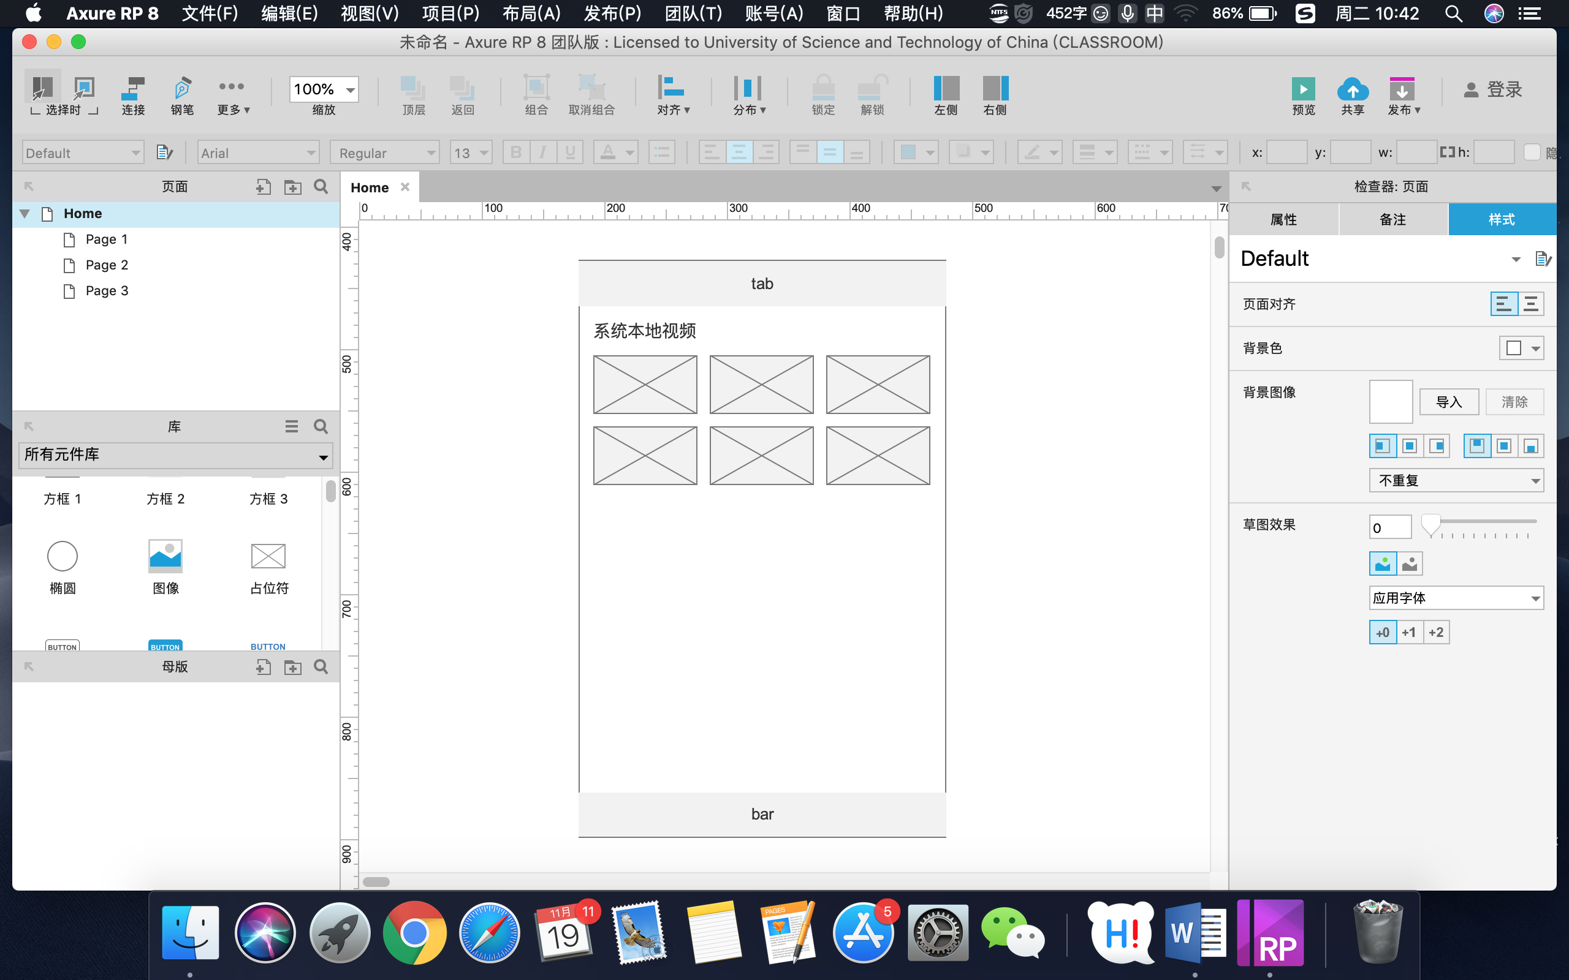

编辑

1. 当插入USB设备，且车机系统内无本地视频文件时，会弹出USB设备接入的提示，并进行扫描文件及文件展示，文件展示层级关系与USB设备内的文件层级关系保持一致。

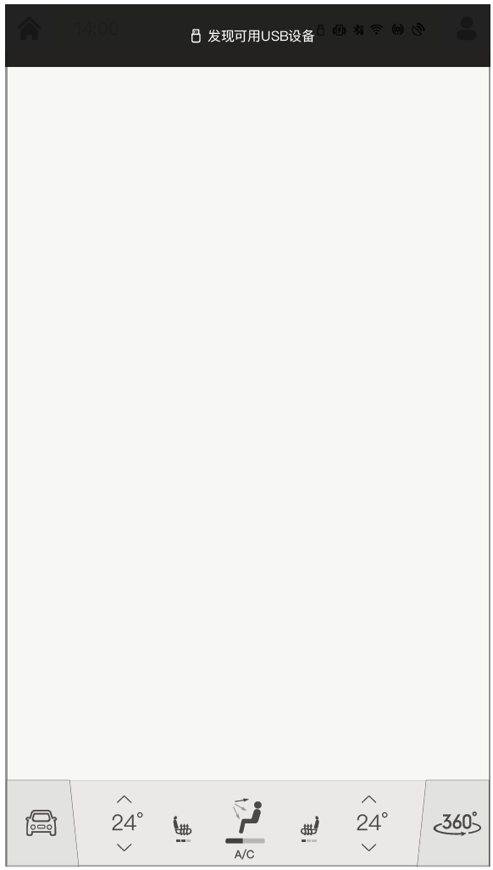

在插入多个USB设备后，点击上部设备名称，可进行切换设备。（当前仅有一个USB设备时，不可点击）

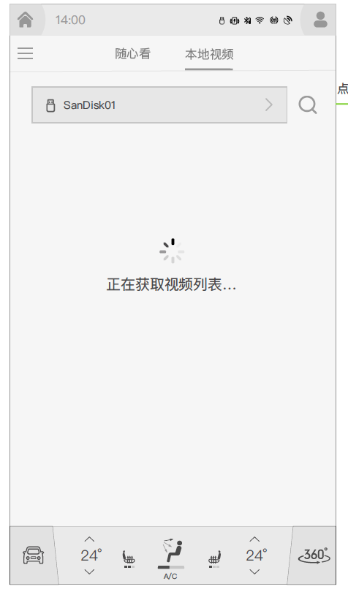

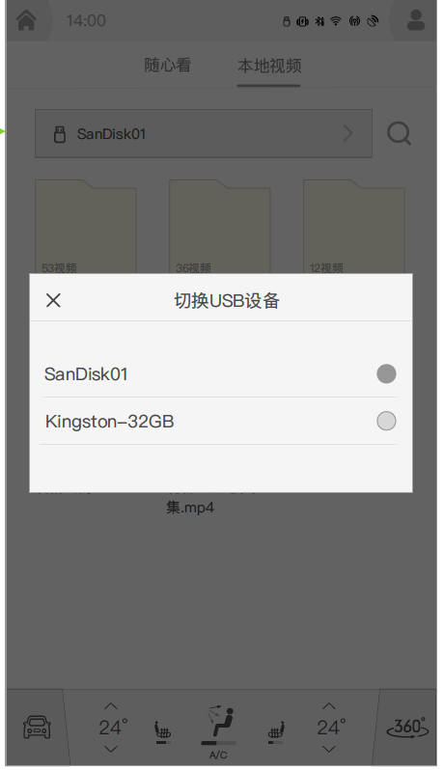

1. ~~当车机内存中有本地视频文件，同时插入USB设备时，会将车机与USB设备中的视频文件共同扫面出来，但会区分展示。~~

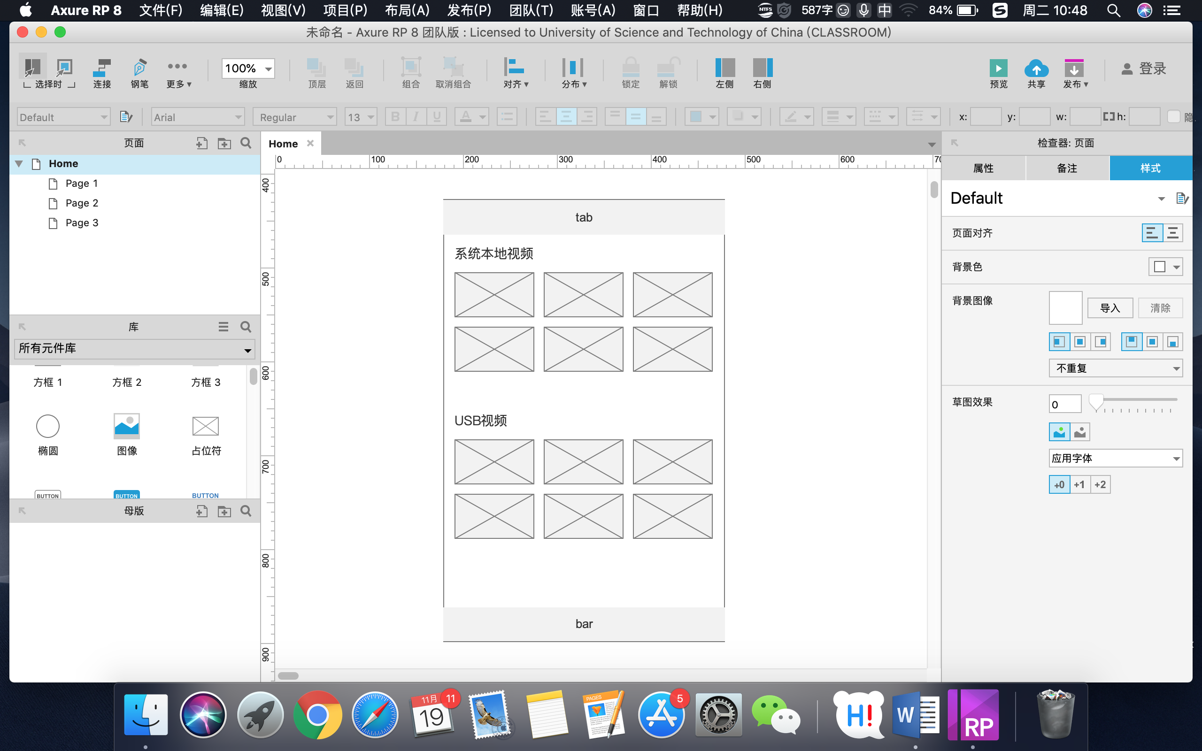

编辑

**~~文件管理：~~**

~~当读取完毕并将本地视频展示出来时，用户可点击界面中编辑Button，对本地视频进行删除，同时支持批量选择删除。当点击编辑后，会出现全选、删除、完成三个选项。~~

~~~~

完成

删除

全选

编辑

~~当点击选择完想要删除的视频后，点击删除button，将弹出提示框进行二次确认，点击“确认”则进行删除；点击“取消”则弹窗消失，不进行删除。~~

~~~~

取消

确认

是否确认删除？

全选

删除

完成

|  |  |
| --- | --- |
| 核心需求 | 详细描述 |
| 播放状态 | 睡眠状态下，U盘刚插入后，不唤醒。  睡眠唤醒后，开始检测U盘是否插入，  检测到U盘插入后，不自动启动播放器，  当系统后台开始读取U盘，预加U盘内资源（文件夹或资源）。 |
| USB支持及格式： | 支持USB2.0及以下设备，如有USB3.0或以上设备则需工作在USB2.0模式下；  2）支持FAT32、NTFS系统；  3）支持U盘  4）其他USB设备（包含USB HUB）不在支持范围之内（包括手机），当USB设备不支持时，提示“不支持的USB设备”； |
| 视频支持格式及编码格式 | **MP4**-AVC+ACC、HEVC、MPEG4+AAC  **MOV**-AVC+ACC、HEVC+AAC、MPEG4+AAC、 MPEG4+MP3  **MKV**-AVC、AVC+ACC、HEVC+AAC、MPEG2+WMA、 MPEG4+AAC  **WMV**- WMV9(VC-1) + WMA、 WMV7 + WMA、 WMV9 + WMA  **M4V**- AVC+ACC  **FLV**- Sorenson Spark + AAC  **3GP**- H.263、 H.263 + AMR、 AVC + AAC、  **AVI-** AVC + MP3、 AVC + AAC、 MPEG4 + MP3、 |

播放车速限制逻辑-没有副屏的配置

视频文件如在车速大于5km/h时被点击播放，弹窗安全提示，点击【确认】后退回至原界面。

视频播放中车辆启动（提速至5km/h及以上），处于播放器界面（播放中），则暂停播放并弹窗安全提示。

如用户未10s内无任何操作，将自动关闭弹窗及退出播放，回到上一层界面。

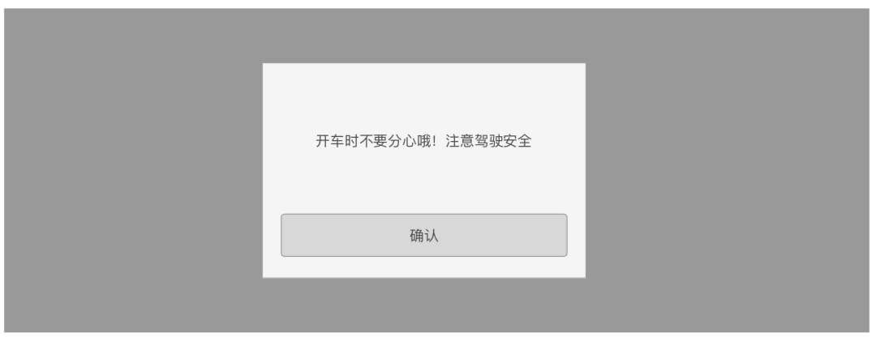

**10s**

**Phase4-副屏播放视频（仅针对带有双屏配置的车型）**

USB视频允许乘客在车内的主屏及副屏上同时使用在线视频的功能

1. 当副屏没有在使用在离线视频且车速达大于5km/h时

本地视频在主屏上进行播放或将要播放时，如果当前车速大于5km/h，将在播放界面弹出提示框“开车时不要分心哦，注意驾驶安全，是否在副屏继续播放”

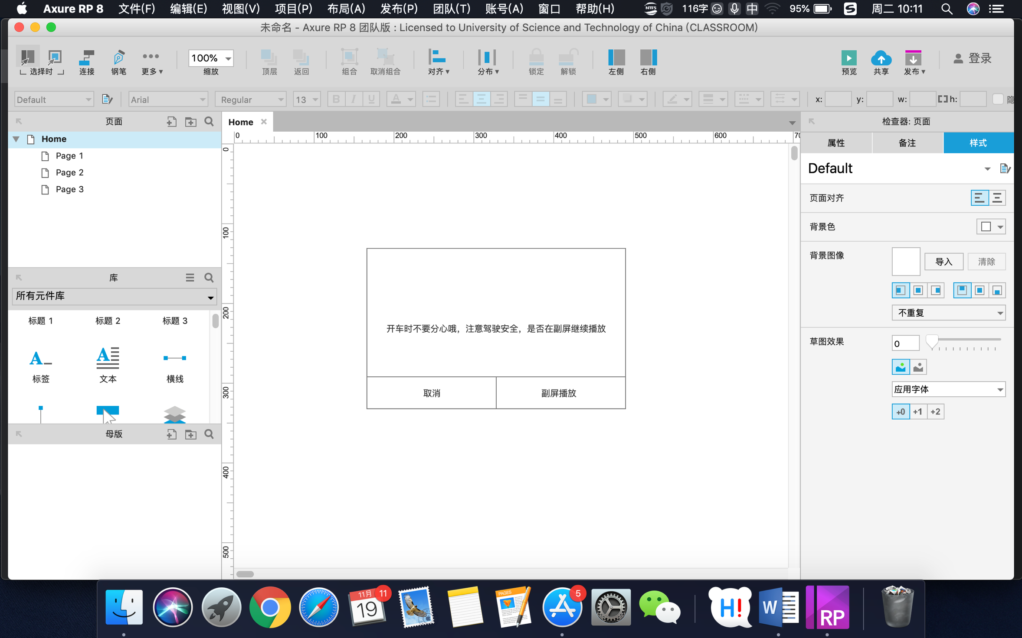

**10s**

当用户点击“取消”时，弹窗消失并退出当前播放界面回到上一层；当用户点击“副屏播放”时，将在副屏上继续播放；如10s内无任何操作，将自动关闭弹窗及退出播放，回到上一层界面。

1. 当副屏正在使用本地视频且车速达大于5km/h时

本地视频在主屏上进行播放或将要播放时，如果当前车速大于5km/h，将在播放界面弹出提示框“开车时不要分心哦，注意驾驶安全”

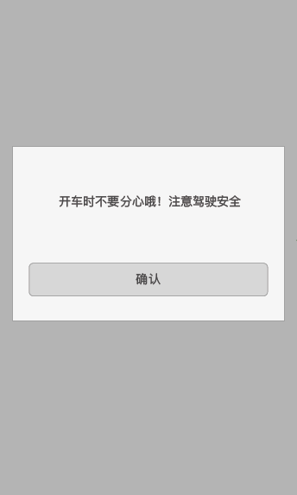

**10s**

**用户首界面展示：**

* 用户界面示意图

界面说明：打开本地视频模块后，界面以文件夹的形式进行展示，如果没有文件夹，以list形式展示资源。

备注：支持通过触屏形式查看USB内文件夹、及文件夹的相关内容。

1. 检索功能：

* 目的：通过触屏输入的方式，快速定位查看到想要的内容。
* 说明：在USB视频模块内进行搜索，仅展示USB内相关资源

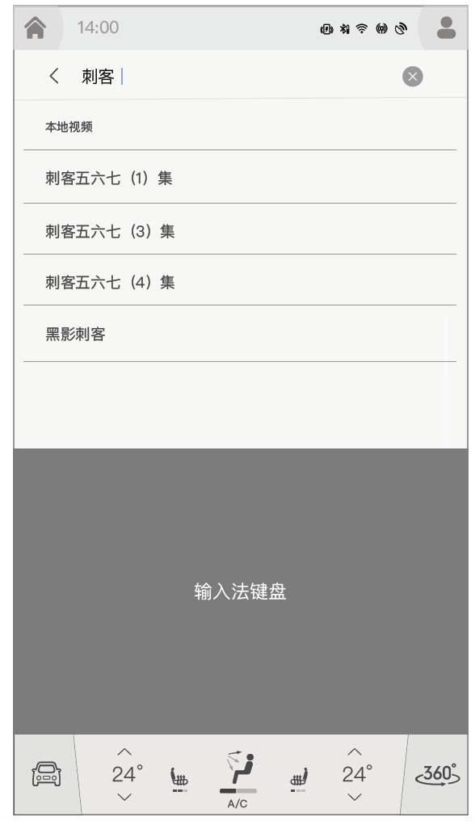

1. 播放器功能：

|  |  |
| --- | --- |
| 核心需求 | 详细描述 |
| 播放列表 | 通过读取USB中音频资源拉取列表 |
| 播放显示 | 文件名 / 格式 / 字幕（有的话）  1、如果视频播放器的分辨率大于视频分辨率(例如，视频播放器的分辨率)，显示区域为800X480，播放视频长宽比为320X240)，视频播放器应调整视频长宽比以适应视频播放屏幕，但视频长宽比应保持不变。 |
| 播放控制 | 播放／暂停 / 快进 / 快退 / 上一个 / 下一个 |
| 播放选择（选集功能） | 播放器中可不退出播放器，直接通过视频文件列表选择相应视频资源并开始播放 |
| 播放顺序 | 当文件夹内存在多个可播放资源时，采用顺序播放，当最后一个资源播放完毕后，停止播放 |

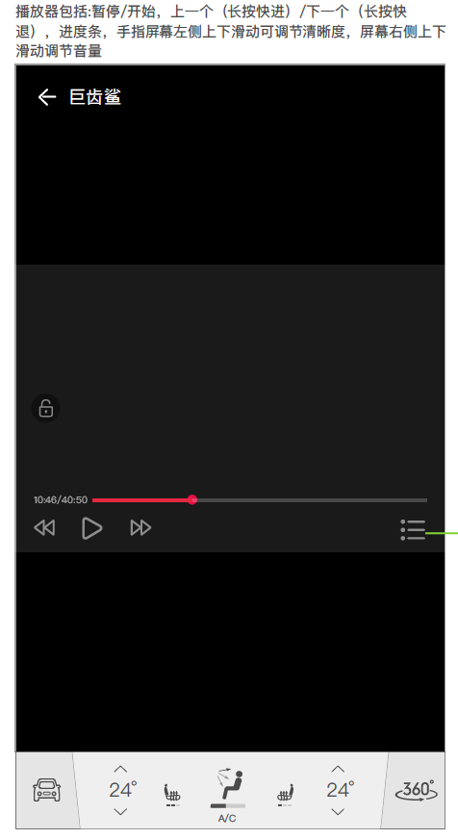

点击播放界面右下角文件列表button，可展示USB视频列表。

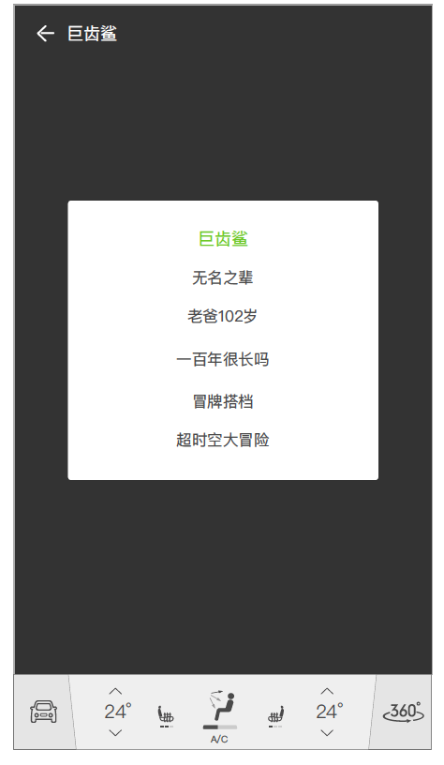

如果在播放过程中，拔出USB设备，则提示“外接设备已拔出。播放视频文件不存在”

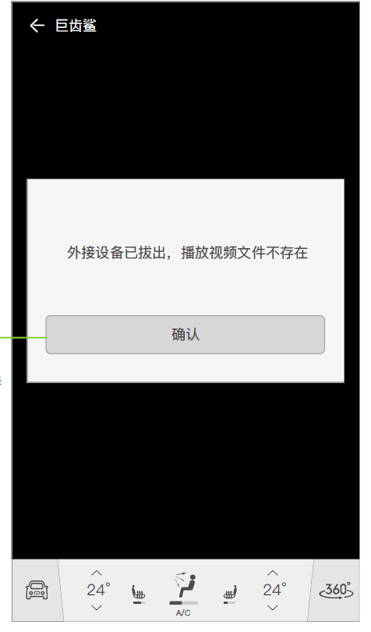

如果该播放文件已损坏，导致无法播放时，则提示“视频文件已损坏，无法播放”，用户点击确认，退出播放界面。

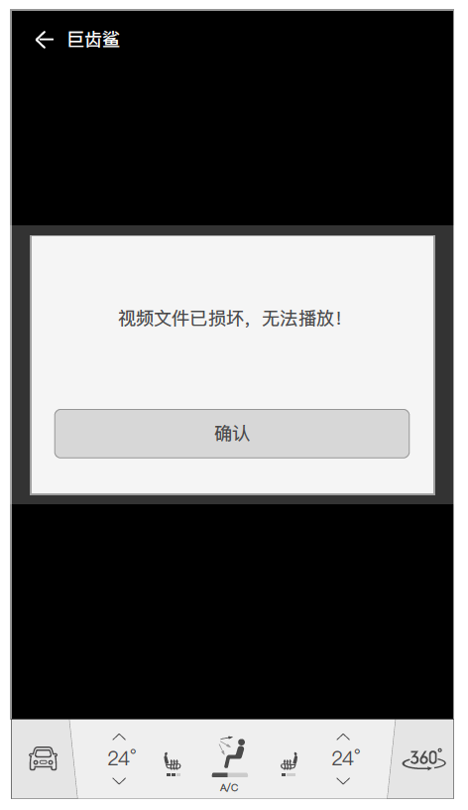

1. 播放控制

|  |  |
| --- | --- |
| 核心需求 | 详细描述 |
| 播放列表 | 通过读取USB中音频资源拉取列表 |
| 续播功能 | 1、当车子跨点火周期启动后，车机自动返回之前播放页面。  2、当USB断开连接后，下次再插入续播至之前页面（资源不变情况下） |
|  | 用户想要倒回、快进当前播放的视频资源，用户按下车机屏上的按钮开始快退、快进。点击快进1/2/3/4下，快进倍数为2/4/8/16倍，快退同理，点击播放键结束快进/快退并以当前进度点播放 |
| 倍速倒带 |
| 暂停 |  |
| 播放 |  |
| 上一个 |  |
| 下一个 |  |

1. 仪表盘互动

* 需求描述：在本地视频运行时，仪表盘展示当前播放内容说明
* 展示内容：当前播放内容（文件名、本地视频模块—USB、时长、进度条）、

1. 方向盘物理按键控制多媒体功能

* ↑ 点击该按钮一次，实现播放上一个功能。
* 长摁该摁钮，实现快退功能，车机端进度条可视变化，进度条快退(与触屏快进速度一样)
* ↓ 点击该摁钮一次，实现播放下一个功能
* 静音摁钮，支持摁下方向盘上控制键触发静音功能。